九年级2016-2017学年第一学期第一次月考
物理试题
时间：60分钟 满分：100分
一、选择题（每题3分，共45分）
1. 下列温度中，约在36～37℃之间的是（ ）
A.人的正常体温 B.标准大气压下沸水的温度
C.冰箱冷藏室的温度 D.人感觉舒适的环境的温度
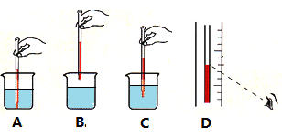
2. 关于温度计的使用，下列各图中正确的是：（ ）
图1

3. 图2中，表示非晶体熔化时温度随时间变化的图象是( )
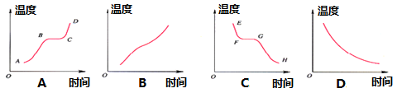
图2

4. 下列有关热和能的说法中，正确的是（ ）[来源:学科网]
A.炽热的铁水具有内能，冰冷的铁块不具有内能
B.汽油机的压缩冲程中，主要是用热传递的方法增加了气缸内物质的内能
C.机械能为零的物体，内能一定也为零
D.汽车发动机用水做冷却物质，是因为水的比热容较大
5. 下列现象中，通过热传递来改变内能的是（ ）
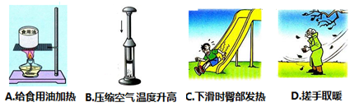
图3

6.关于温度、内能和热量，下列说法正确的是（ ）
A．物体内能增大，一定从外界吸收热量
B．汽油机在做功冲程中把机械能转化为内能
C．物体内能减少时，温度可能不变
D．锯条锯木板时，锯条的内能增加，木板的内能减少
7.下列关于水沸腾的实验说法正确的是( )
A．水沸腾时冒出的“白气”是水蒸气 B．水的沸点随气压的降低而降低
C．水沸腾的现象只发生在液体的表面 D．水沸腾后继续加热，水的温度会不断升高
8. 一个验电器的两个金属箔片因带电而张开，则这两个金属箔片一定 （ ）
A．带正电 B．带负电 C．带异种电荷 D．带同种电荷
9.水具有比热容大的特点，图4中与此特点无关的是（ ）

图4

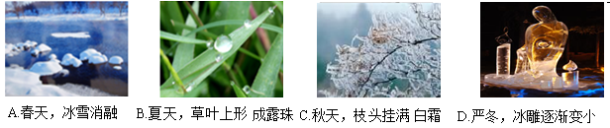
10.祖国的山河一年四季美景如画，图5中的描述属于熔化的是（ ）
图5

11.下列说法中错误的是（ ）
A．用久了的电灯丝变细是升华现象
B．秋天的早晨，大雾逐渐散去是液化现象
C．气温低于水银凝固点的地方不能使用水银温度计
D．夏天，游泳后刚从水中上岸的人会感到冷，这是水蒸发吸热的缘故
12.某品牌的微型电脑吸尘器有两个开关，开关S₁控制照明灯L和吸尘电动机M，开关S₂只控制吸尘电动机M．下列电路图符合要求的是（ ）
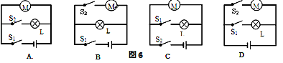
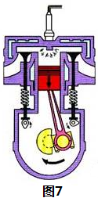
13. 如图7是四冲程汽油机做功冲程的示意图。汽油燃烧产生高温高压的气体推动活塞向下运动。在活塞向下运动的过程中，汽缸内气体的（ ）[来源:学_科_网]
A.内能减少 B.温度升高 C.密度增大 D.分子热运动加快
14. 下列现象中对应的物态变化及吸放热情况正确的是（ ）
A．春天早晨空中出现的雾---汽化、吸热
B．夏天洒在地板上的水很快干了---蒸发、放热
C．秋天早晨草上出现的露珠---液化、放热
D．冬季地面草丛上出现的霜---凝固、吸热
15. 两个相同的烧杯装有质量和初温都相同的水和食用油，用相同的电加热器分别给它们加热相同的时间，则下列说法中正确的是（ ）
A．水吸收的热量多 B．水上升的温度较高
C．食用油的温度比水的温度高 D．它们上升的温度相同

题号 | 1 | 2 | 3 | 4 | 5 | 6 | 7 | 8 | 9 | 10 | 11 | 12 | 13 | 14 | 15
答案
二、填空题（每空2分，共30分）
1. 夏季，在高速公路服务区内，一些重型汽车停在有水的坑里，这是因为汽车在高速行驶过程中，通过 方式增加轮胎的内能，使轮胎的温度 ；轮胎停在水中，通过
方式减少内能，降低温度，以保行车安全.
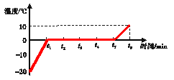
2. 将一瓶冰冻的矿泉水放在桌上，一会儿瓶壁会出现许多小水珠，这是_________现象。在瓶内冰块逐渐熔化的过程中，瓶内水的温度________（填“升高”、“降低”或“不变”）。
图8
3. 图8是某晶体熔化时温度随时间变化的图像，根据图象可以判断：物体t₂时的内能 t₃时的内能(填“小于”、“等于”或“大于”)，理由是
4. 护士帮病人打针前，通常会先用酒精棉球对注射处进行消毒，此时病人会感到该处变凉爽，原因是酒精涂在该处会发生 （填物态变化名称）现象，吸收皮肤周围的热量。护士测量病人体温用的体温计是利用液体 的性质。
5. 海边的昼夜温差比沙漠地带要小得多，这主要是因为水的 比较大的缘故，相同质量的海水和砂石，吸收相同的热量后， 的温度升高得少。
6. 在汽油机的一个工作循环中，内能转化为机械能的是 冲程，其它三个冲程都是靠飞轮的 来完成的。
7. 丝绸与玻璃棒相互摩擦后，玻璃棒带____________（正／负）电，将丝绸靠近带负电的轻质小球时会相互____________（排斥／吸引）
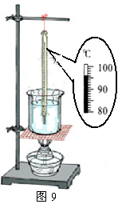
三、探究实验题（每空2分，共16分 ）
1．下表是小明分别探究“冰熔化”和“水沸腾”实验的部分数据。
表  一 | 时间/min | 0 | 1 | 2[来源:Z|xx|k.Com] | 3 | 4 | 5[来源:学.科.网] | 6 | 7[来源:学+科+网] | 8
表  一 | 温度/℃ | -6 | -4 | -2 | 0 | 0 | 0 | 1 | 2 | 3

表  二 | 时间/min | 0 | 1 | 2 | 3 | 4 | 5 | 6
表  二 | 温度/℃ | 90 | 92 | 94 | ？ | 98 | 98 | 98
根据数据回答下列问题：
(1)表二中第3分钟时温度计的示数如图9，是 ℃。
(2)由表一、表二数据可发现冰熔化和水沸腾的过程中温度都是
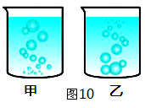
（选填“升高”、“降低”或“保持不变”）。
(3)小明发现水沸腾时，杯口不断地冒出大量“白气”，这是由于水蒸气遇冷后 形成的小水珠（填物态变化名称）。
(4)小明通过加热烧杯里的水来观察沸腾现象，他根据观察到的现象画出水沸腾时气泡变化的甲、乙两种示意图，如图10，其中正确的是 ，当他发现撤掉酒精灯时，烧杯内的水没有立即停止沸腾，你认为可能的原因 （写出一条即可）。

2. 小明探究“不同物质的吸热能力”时，在两支相同的试管中分别装入质量相等、温度相同的水和煤油，用一个酒精灯同时对两支试管加热，加热一段时间后，温度计示数如图11所示。
(1)指出图12中使用酒精灯的错误： 。
(2)水和煤油比较， 吸热能力强。
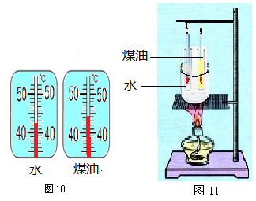
(3)加热一段时间后，煤油的温度升高了4 ℃，则水的温度升高了 ℃。
四、综合题（每步3分，共9分 ）
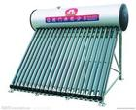
1. 全世界石油、煤炭消耗量的迅速增长，导致全球能源危机加剧。因此，开发和利用新能源，成为全世界最为关注的问题之一。张浩家的太阳能热水器内装有50kg、20℃的水，经过一天照射后，温度升高了60℃。他们利用煤气灶烧水，需燃烧0.8kg煤气。已知煤气的热值q＝4.2×10^{７}J/kg，水的比热容c＝4.2×10^{３}J/（kg·℃）。求：
（1）50kg、20℃的水加热到60℃需吸收的热量；

（2）完全燃烧0.8kg煤气放出的热量；

（3）煤气灶烧水的效率。

九年级2016-2017学年第一学期第一次月考
物理试题
一、选择题（每题3分，共45分）
题号 | 1 | 2 | 3 | 4 | 5 | 6 | 7 | 8 | 9 | 10 | 11 | 12 | 13 | 14 | 15
答案 | A | C | B | D | A | C | B | D | B | A | B | B | A | C | C
二、填空题（每空2分，共30分）
1.做功 升高 热传递
2.液化 不变
3.小于 物体吸收热量内能增大
4.汽化 热胀冷缩
5.比热容 水
6. 做功 惯性
7.正 吸引
三、探究实验题（每空2分，共16分 ）
1. (1) 96 (2) 保持不变 (3) 液化 (4) 甲 石棉网的温度较高
2. (1)没有用酒精灯的外焰加热 (2) 水 (3) 2
四、综合题（每步3分，共9分 ）
1.解（1）水吸收的热量为

（2）煤气放出的热量为
（3）煤气灶烧水的效率为

